Il GOVERNO ITALIANO (5 settembre 2019)
Ministri e Sottosegretari
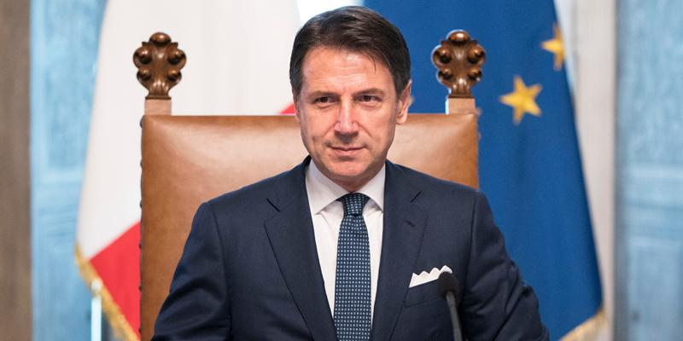

Giuseppe Conte Presidente del Consiglio dei Ministri

Sottosegretari alla Presidenza del Consiglio dei Ministri

Riccardo Fraccaro Sottosegretario alla Presidenza del Consiglio dei Ministri
Mario Turco (M5s) – Programmazione economica e investimenti
Andrea Martella (Pd) – Editoria
Gianluca Castaldi (M5s) – Rapporti con il Parlamento
Simona Flavia Malpezzi (Pd) – Rapporti con il Parlamento
Laura Agea (M5s) – Affari europei

Ministro per i Rapporti con il Parlamento
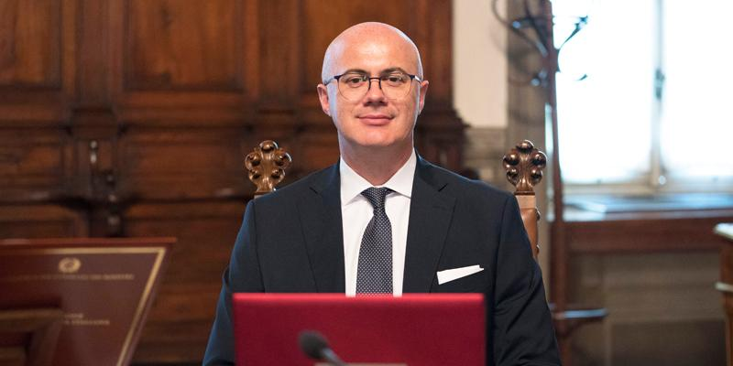

Federico D’Incà Ministro

Gianluca Castaldi (M5s) – Rapporti con il Parlamento
Simona Flavia Malpezzi (Pd) – Rapporti con il Parlamento

Ministro per l'Innovazione tecnologica e la Digitalizzazione
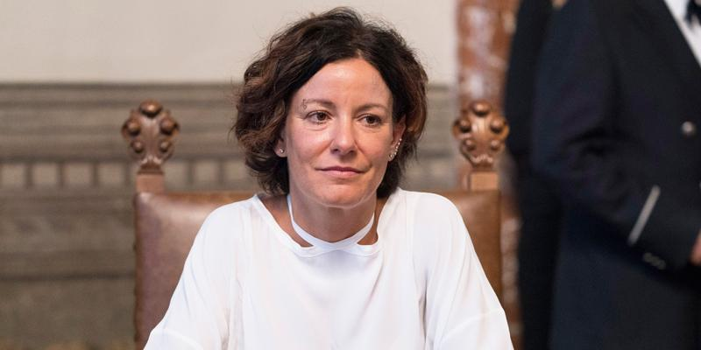

Paola Pisano Ministro

Ministro per la Pubblica Amministrazione
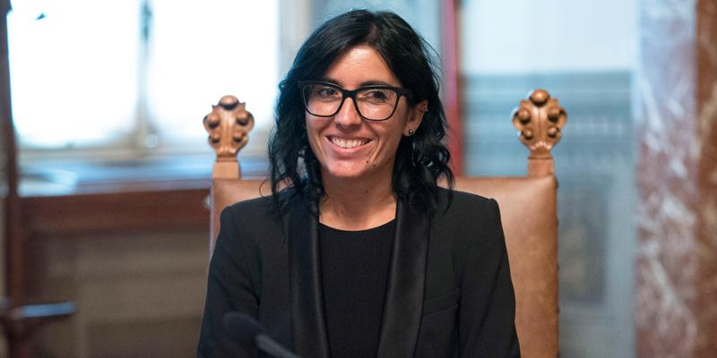

Fabiana Dadone Ministro
Anna Ascani (Pd) – viceministro
Lucia Azzolina (M5s) – sottosegretario
Giuseppe De Cristofaro (LeU) – sottosegretario

Ministro per gli Affari regionali e le Autonomie
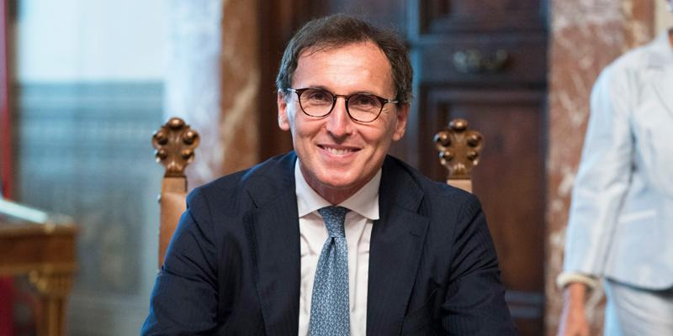

Francesco Boccia Ministro

Ministro per il Sud e la Coesione territoriale
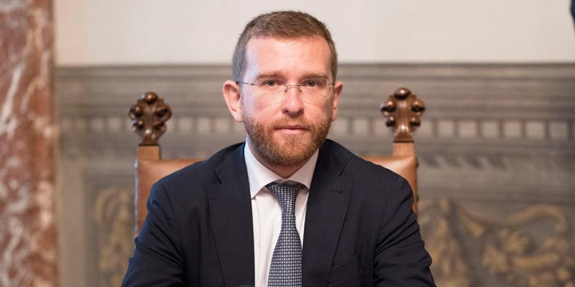

Giuseppe Luciano Calogero Provenzano Ministro

Ministro per le Politiche giovanili e lo Sport
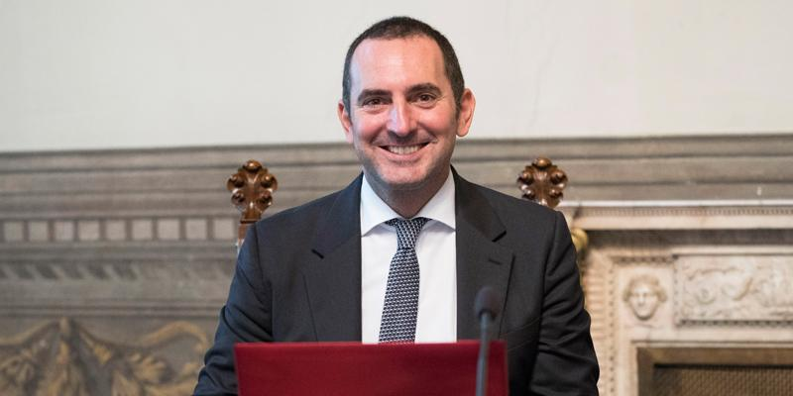

Vincenzo Spadafora Ministro

Ministro per le Pari Opportunità e la Famiglia
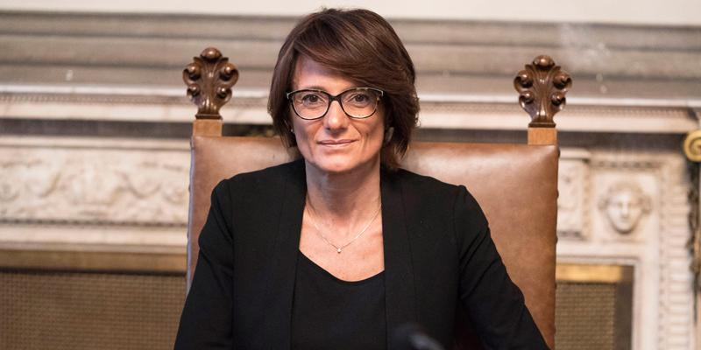

Elena Bonetti Ministro

Ministro per gli Affari Europei
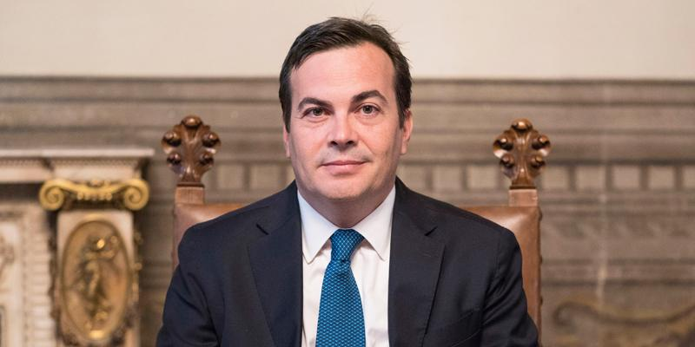

Vincenzo Amendola Ministro

Laura Agea (M5s) – Affari europei

Ministero degli Affari Esteri e della Cooperazione Internazionale
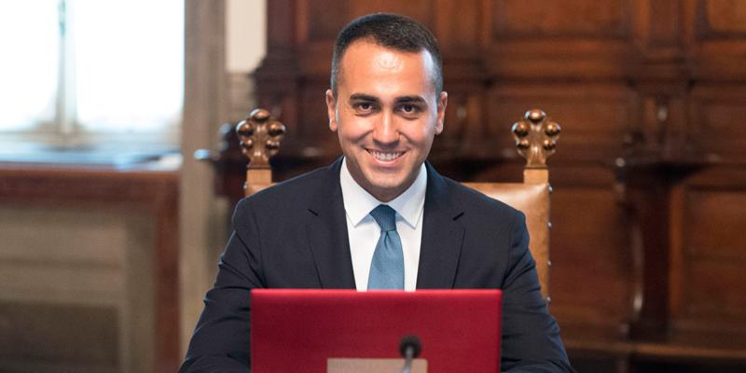

Luigi Di Maio Ministro

Emanuela Claudia Del Re (M5s) – viceministro
Marina Sereni (Pd) - viceministro
Manlio Di Stefano (M5s) – sottosegretario
Ricardo Antonio Merlo (Maie) – sottosegretario
Ivan Scalfarotto (Pd) – sottosegretario

Ministero dell'Interno
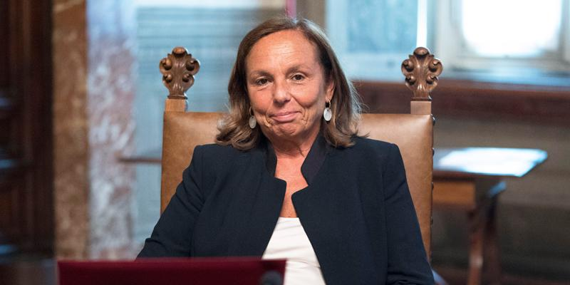

Luciana Lamorgese Ministro
Vito Claudio Crimi (M5s) – viceministro
Matteo Mauri (Pd) – viceministro
Carlo Sibilia (M5s) – sottosegretario
Achille Variati (Pd) – sottosegretario

Ministero della Giustizia
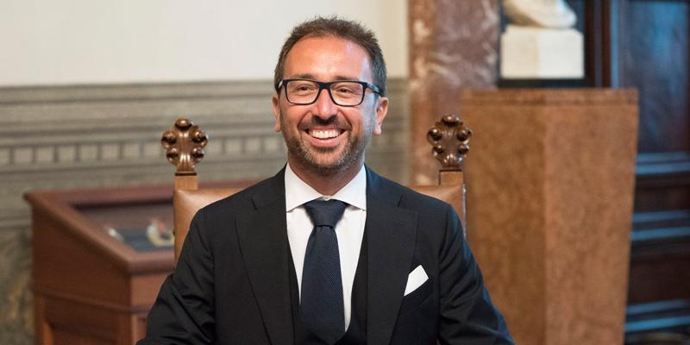

Alfonso Bonafede Ministro
Vittorio Ferraresi (M5s) – sottosegretario
Andrea Giorgis (Pd) – sottosegretario

Ministero della Difesa
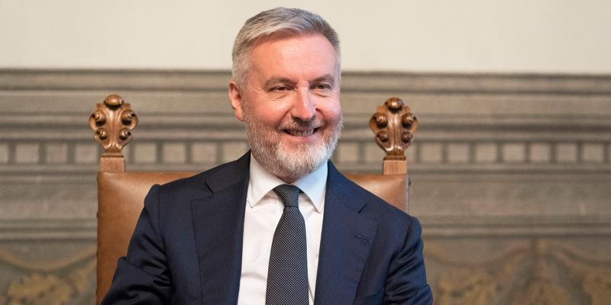

Lorenzo Guerini Ministro
Giulio Calvisi (Pd) – sottosegretario
Angelo Tofalo (M5s) – sottosegretario

Ministero dell’Economia e delle Finanze
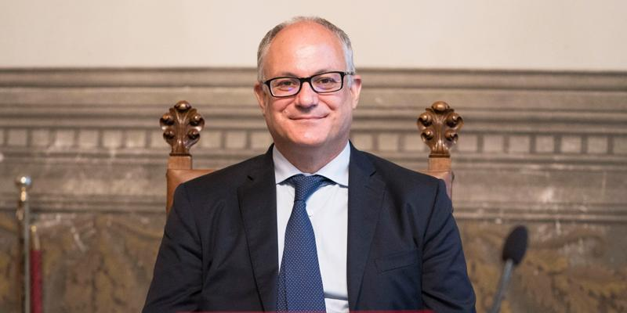

Roberto Gualtieri Ministro
Laura Castelli (M5s) – viceministro
Antonio Misiani (Pd) – viceministro
Pier Paolo Baretta (Pd) – sottosegretario
Maria Cecilia Guerra (LeU) – sottosegretario
Alessio Mattia Villarosa (M5s) – sottosegretario

Ministero dello Sviluppo Economico
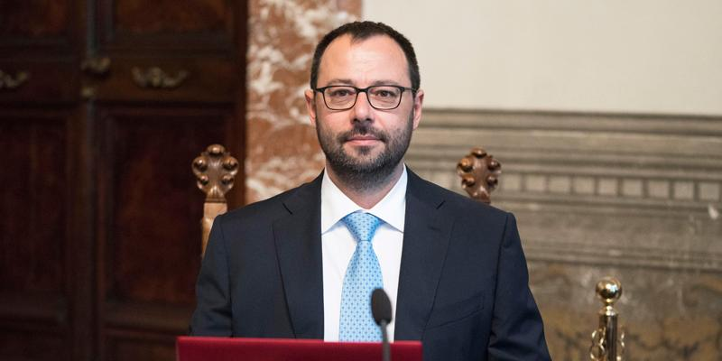

Stefano Patuanelli Ministro

Stefano Buffagni – viceministro
Mirella Liuzzi (M5s) – sottosegretario
Gian Paolo Manzella (Pd) – sottosegretario
Alessia Morani (Pd) – sottosegretario
Alessandra Todde (M5s) – sottosegretario

Ministero delle Politiche Agricole Alimentari e Forestali e del Turismo

Teresa Bellanova Ministro

Giuseppe L’Abbate (M5s) – sottosegretario

Ministero dell'Ambiente e della Tutela del Territorio e del Mare
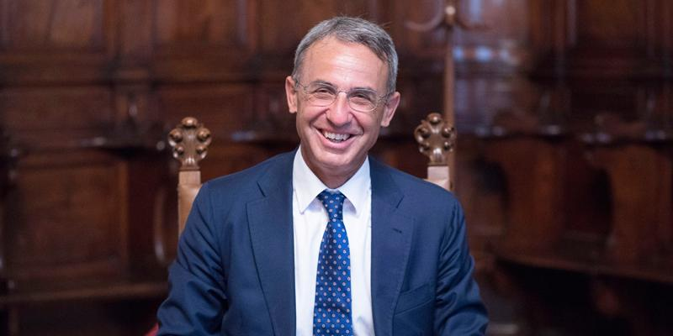

Sergio Costa Ministro

Roberto Morassut (Pd) – sottosegretario

Ministero delle Infrastrutture e dei Trasporti
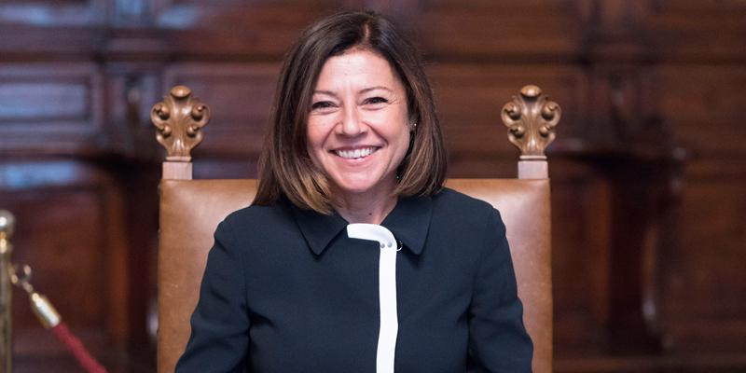

Paola De Micheli Ministro
Giancarlo Cancelleri (M5s) – viceministro
Salvatore Margiotta (Pd) – sottosegretario
Roberto Traversi (M5s) – sottosegretario

Ministero del Lavoro e delle Politiche Sociali
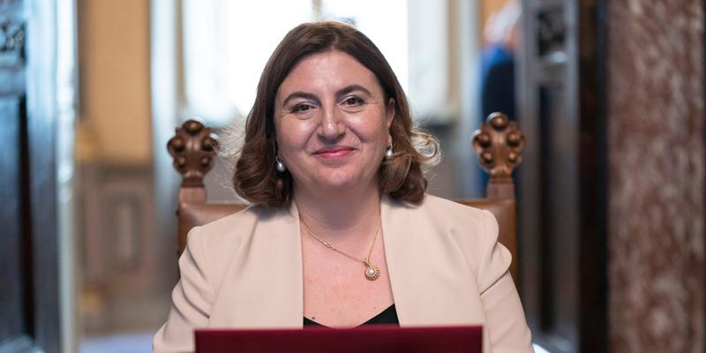

Nunzia Catalfo Ministro
Stanislao Di Piazza (M5s) – sottosegretario
Francesca Puglisi (Pd) – sottosegretario

Ministero dell'Istruzione dell'Università e della Ricerca
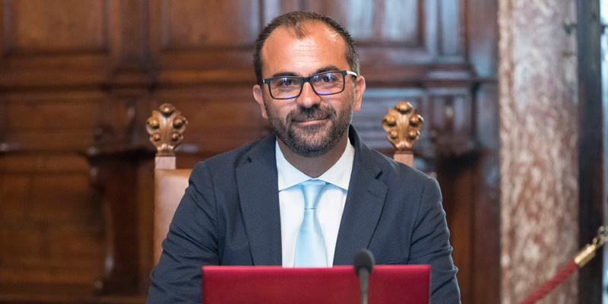

Lorenzo Fioramonti Ministro

Anna Ascani (Pd) – viceministro
Lucia Azzolina (M5s) – sottosegretario
Giuseppe De Cristofaro (LeU) – sottosegretario

Ministero per i Beni e le Attività Culturali
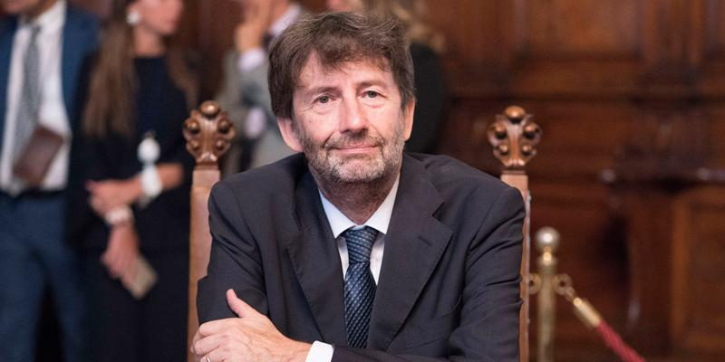

Dario Franceschini Ministro
Lorenza Bonaccorsi (Pd) – sottosegretario
Anna Laura Orrico (M5s) – sottosegretario

Ministero della Salute
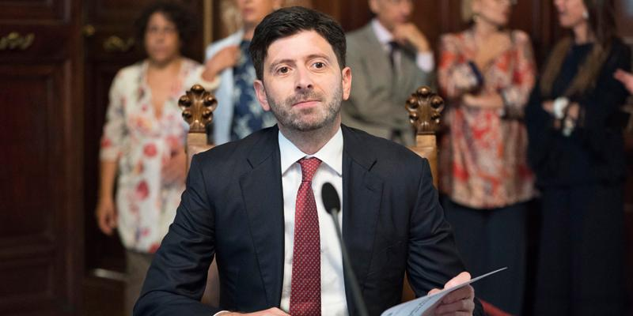

Roberto Speranza Ministro

Pierpaolo Sileri (M5s) – viceministro
Sandra Zampa (Pd) – sottosegretario

